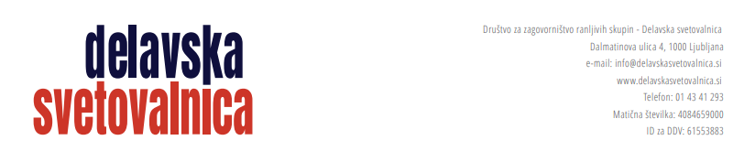

Ljubljana, 15. 12. 2025

SKLIC 18. OBČNEGA ZBORA DRUŠTVA DELAVSKA SVETOVALNICA

V skladu s 14. členom Statuta Društva za zagovorništvo ranljivih skupin – Delavska svetovalnica sklicujem 18. občni zbor Društva za zagovorništvo ranljivih skupin – Delavska svetovalnica, ki bo 22. 12. 2025 ob 10. uri v prostorih Delavske svetovalnice na Dalmatinovi 4 v Ljubljani (medetaža).

Predlagam naslednji dnevni red:

- Predlog za spremembo statuta društva Delavska svetovalnica
- Volitve članov izvršnega odbora društva
- Volitve članov nadzornega odbora društva
- Volitve predsednika društva
- Razno

Goran Lukić, l.r.
predsednik Društva
Delavska svetovalnica

.

